**Муниципальное автономное общеобразовательное учреждение  
«Беркутская средняя общеобразовательная школа»**627032, Тюменская область, Ялуторовский район, с. Беркут ул. Первомайская 29 тел. 91-1-70[Berkutskajaschkola@yandex.ru](mailto:Berkutskajaschkola@yandex.ru) ОКПО 45782164, ОГРН 1027201463695, ИНН/КПП 7228002294/720701001

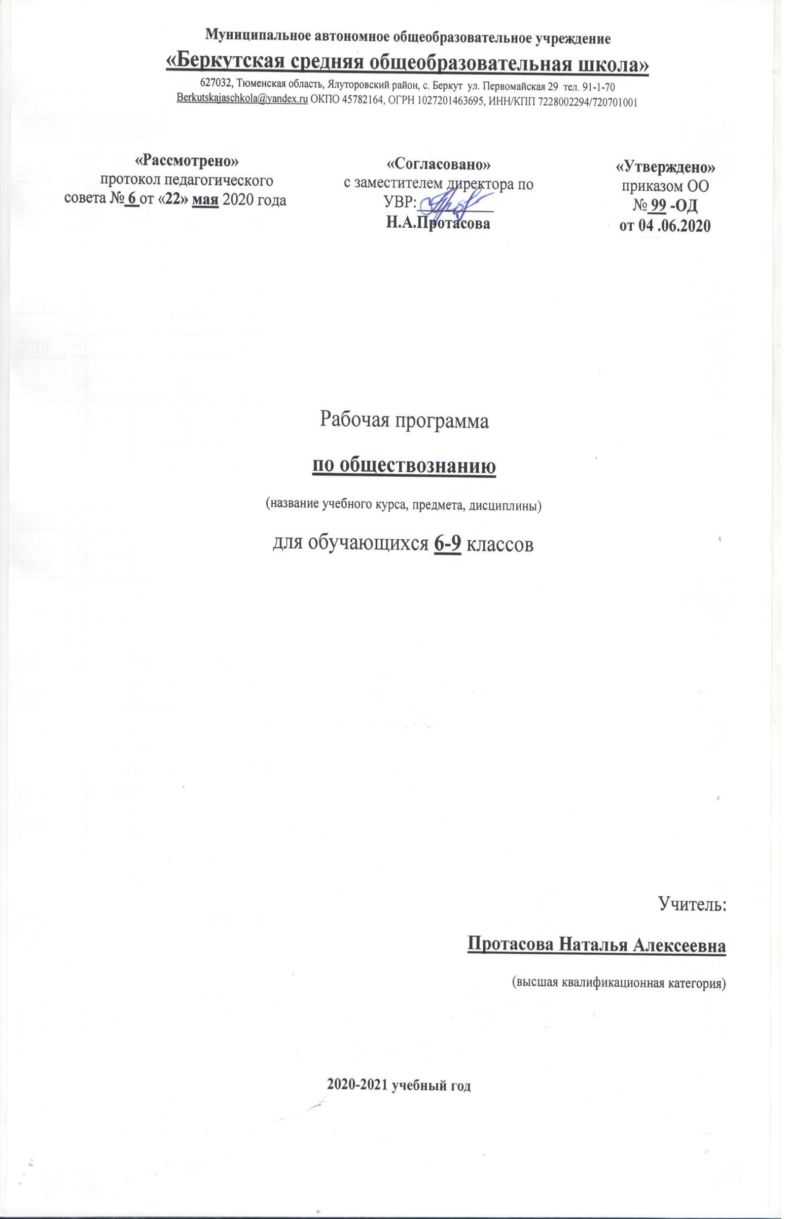

Рабочая программа

**по биологии**

**(для обучающихся с умственной отсталостью)**

(название учебного курса, предмета, дисциплины)

для обучающихся **6** класса

Учитель:

**Гутвина Наталья Григорьевна**

(высшая квалификационная категория)

**2020-2021 учебный год**

**Пояснительная записка.**

Данная программа филиала МАОУ «Беркутская СОШ» «Зиновская СОШ» составлена на основе Программы специальных (коррекционных) общеобразовательных учреждений VIII вида для 5-9 классов под редакцией В.В.Воронковой Москва «Владос» 2010 год. Автор курса по биологии В.И. Сивоглазов.   
34 ч 1 ч в нед. из них 13 ч практические и лабораторные работы, 4 часа контрольных, на краеведение отведено 5 часов.

Учебник: И.В.Романов, Р.А.Петросова «Биология. Неживая природа.».-М.:Дрофа, 2014

Программно-методический материал

1. Н.В. Королева Е.В. Макаревич Специальная (коррекционная) школа VIII вида Естествознание. Неживая природа. 6 класс М.ВЛАДОС 2007
2. http://tana.ucoz.ru- современные уроки природоведения
3. http://pedsovet.su- методические материалы для уроков природоведения

**Цели предмета –** сообщение учащимся элементарных сведений о живой и неживой природе, об организме человека и приобщение к здоровому образу жизни на основе охраны здоровья.

**Основные задачи предмета.**

-сообщение элементарных знаний о живой и неживой природе.

-демонстрация тесной взаимосвязи между элементами живой и неживой природы.

-воспитание бережного отношения к природе, ее ресурсам, знакомство с основными направлениями природоохранительной работы.

В процессе обучения происходит формирование УУД:

• личностных

• регулятивных

• познавательных

• коммуникативных

В связи с этим выделяются следующие задачи

**Личностные УУД**

• уметь идентифицировать себя с принадлежностью к народу, стране, государству.

• Проявлять интерес к истории своего народа и своей стране.

• Проявлять понимание и уважение к ценностям культуры других народов.

• Уметь оценивать свои и чужие поступки, результаты учебной деятельности.

• Формировать положительное отношение к процессу познания.

Выполнение этих задач возможно через использование следующих видов работ:

1. Участие в проектах.

2. Творческие задания

3. Подведение итогов урока.

4. Мысленное воспроизведение картины, ситуации, видеофильма.

5. Самооценка события, ситуации.

6. Ведение «Дневников достижений».

**Регулятивные УУД**

• Уметь формировать и удерживать цель деятельности длительное время.

• Уметь планировать, контролировать и выполнять по заданному образцу.

• Формировать контрольно-оценочную деятельность направленную на осуществление итогового контроля, оценку результатов своей деятельности.

• Уметь анализировать свою работу-находить и устранять ошибки.

Выполнение этих задач возможно через использование следующих видов работ:

1. «преднамеренные ошибки»

2. Поиск информации в предложенных источниках

3. Взаимоконтроль

4. «Ищу ошибки».

**Познавательные УУД** направлены на познание окружающего мира, формирование умственных операций,

поисковой и исследовательской деятельности.

• Уметь использовать в работе методы наблюдения, опыт, эксперимент, моделирование.

• Уметь проверять информацию и находить дополнительную информацию с использованием справочной литературы.

• Уметь сравнивать, сопоставлять, классифицировать, приводить примеры, устанавливать причинно-следственные связи.

Выполнение этих задач возможно через использование следующих видов работ:

1. «Найди отличия»

2. «На что похоже?»

3. Поиск лишнего.

4. Лабиринты, цепочки.

5. Составление и использование таблиц, схем, моделей.

6. Составление презентаций по изученному материалу.

**Коммуникативные УУД**

• Уметь работать с текстом – воспринимать с учётом поставленной задачи, составлять план, делить на смысловые отрезки, озаглавливать, пересказывать.

• Уметь писать небольшие доклады и рефераты с использование информации из разных источников.

• Уметь пользоваться монологической и диалогической речью.

Выполнение этих задач возможно через использование следующих видов работ:

1. Отзыв о работе товарища.

2. Составь задание партнёру.

3. Групповая работа по составлению кроссворда

4. Отгадай о ком говорили?

5. Подготовь рассказ.

6. Опиши устно.

7. Объясни.

**Методы организации и осуществления учебно-познавательной деятельности:**

- аспект передачи восприятия учебной информации – **словесные, наглядные, практические.**

- логические аспекты – **индуктивные и дедуктивные.**

**Методы контроля и самоконтроля:**

-устный контроль и самоконтроль;  
-письменный контроль и самоконтроль;  
-лабораторно-практический контроль и самоконтроль;

**Словесные методы обучения:**

**-**рассказ учителя  
-объяснение  
-беседа  
-работа с книгой

## Наглядные методы обучения:

-самостоятельные наблюдения  
-метод иллюстраций  
-метод демонстраций

**Практические методы обучения:**

-упражнения  
-учебно-производительный труд

**Формы обучения**:

-коллективные  
-групповые  
-индивидуальные.

При планировании учебного материала используются нетрадиционные форы проведения уроков:

* урок-тест
* урок-игра
* урок-путешествие
* конкурс эрудитов
* урок-викторина
* театрализованные уроки

Тематическое планирование предусматривает предметно-практическую направленность обучения, связь с жизнью и другими предметами.

При изучении материала учитывается уровень состояния высших психических процессов учащихся и их познавательных возможностей. Обучение строится на основе использования элементов технологии личностно-ориентированного подхода в обучении. С этой целью в план введен раздел индивидуальной работы с учащимися различных групп обучаемости. Для улучшения мотивации познавательной деятельности используется создание ситуации успеха для каждого ученика. Необходимо чтобы ребенок поверил в свои силы, раскрыл свой учебный и творческий потенциал.

Для учащихся 3 группы обученности характерна низкая работоспособность, быстрая утомляемость, отсутствие самостоятельности в работе и большой объем организующей помощи со стороны учителя, использование дополнительных приемов обучения, подсказок. Объем усвоения знаний у таких учащихся довольно мал, им доступны не все виды работ.

**Формы и средства проверки и оценки результатов обучения.**

После изучения блока тем спланированы уроки смотра знаний, где осуществляется тестовый контроль за уровнем усвоения знаний по разделам и темам, а так же письменные проверочные работы и практические занятия.

**3.Требования к уровню подготовки учащихся по биологии 6 класс**

***Учащиеся должны знать:***

* отличительные признаки твердых тел, жидкостей и газов (1-3)
* характерные признаки некоторых полезных ископаемых, песчаной и глинистой почвы (1,2)
* некоторые свойства твердых, жидких и газообразных тел на примере металлов, воды, воздуха; (1-3)
* расширение при нагревании и сжатие при охлаждении, способность к проведению тепла
* текучесть воды и движения воздуха.

***Учащиеся должны уметь:***

* Обращаться с самым простым лабораторным оборудованием (1-3)
* Проводить несложную обработку почвы на пришкольном участке (1-3).
* Определять температуру воды и воздуха

**Тематическое планирование 6 класс**

|  |  |
| --- | --- |
| **Тема** | **Количество часов** |
| Введение | 2 |
| Вода | 8 |
| Воздух | 9 |
| Полезные ископаемые | 9 |
| Почва – верхний и плодородный слой земли | 6 |
| ***ИТОГО:*** | ***34*** |